智慧跑步终端人脸打卡机设备
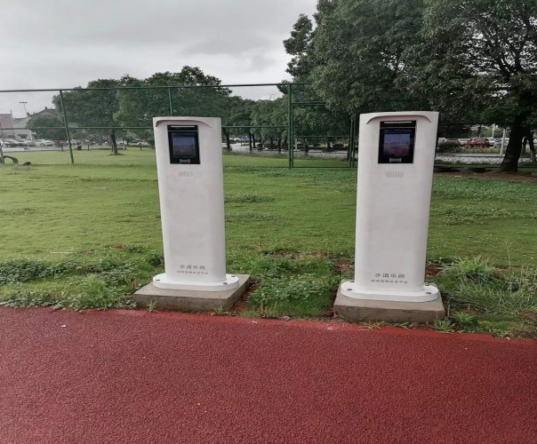（参考图片）
一、硬件参数要求
1、设备显示屏幕，屏幕比例16：9，支持蓝牙、wifi、有线联网模式。
2、产品外壳金属材质，一体成型，设备无折弯、焊接工艺。
3、摄像头，工业级双目摄像头，带红外模式。内置能灯光，能自动开灯进行光线补偿。
4、设备高度1米-1.8米之间，可以保证学生正常操作体验。
5、设备支持刷卡、人脸识别两种方式识别学生身份。
6、设备支持语音播报。
7、设备支持脱机和在线工作。
8、设备支持自动开关机，支持出现故障自动恢复系统，如终端软件意外退出后，可以自动恢复启动进入识别界面。
9、硬件搭载主流安卓系统，支持功能拓展，数据支持无线传输，可以实时上传到云端。
二、软件终端要求
1、设备能通过管理系统配置进行激活，激活后能在屏幕上显示学校设置的打卡规则，如打卡时段、打卡点名称和操作说明等。
2、终端软件能支持自动升级，并在出现运行故障时，可以自动恢复进入识别界面。
3、识别方式可配置支持通过刷校园卡、人脸识别。两种方式获取学生学号信息，避免代跑作弊。
4、识别成功后能语音播报，识别失败有对应的提示引导操作。
5、打卡成功后数据会实时上传到系统进行存储，学生可以在手机端和微信端实时查看打卡记录，管理员能在后台进行管理。
6、设备打卡与app锻炼系统能有效结合，app能记录里程、速度等数据，打卡结果可同步到app上，与app记录相关联。
7、支持在app端注册人脸信息，并同步至打卡终端机上。
*8、支持在管理后台查看每个设备的运行状态、运行时长、人脸同步状态、当天完成的人脸识别人数等数据，用于远程管理设备是否在线。
*9、支持远程对设备进行管理，能查询学生在设备的人脸同步信息，能远程下发指令让设备重启，能重置人脸识别等。

